TALLER SR – PRÁCTICA 68 – ROUTER Cisco – C897VA-K9 VDSL2/ADSL2+ over POTs
Configuración

NÚMERO DE GRUPO | FUNCIÓNS | Apelidos, Nome
 | Coordinador/a:
 | Responsable Limpeza:
 | Responsable Documentación:
LIMITACIÓN DE RESPONSABILIDADE O autor do presente documento declina calquera responsabilidade asociada ao uso incorrecto e/ou malicioso que puidese realizarse coa información exposta no mesmo. Por tanto, non se fai responsable en ningún caso, nin pode ser considerado legalmente responsable en ningún caso, das consecuencias que poidan derivarse da información contida nel ou que esté enlazada dende ou hacia el, incluíndo os posibles erros e información incorrecta existentes, información difamatoria, así como das consecuencias que se poidan derivar sobre a súa aplicación en sistemas de información reais e/ou virtuais. Este documento foi xerado para uso didáctico e debe ser empregado en contornas privadas e virtuais controladas co permiso correspondente do administrador desas contornas.

Material necesario | Práctica: ROUTER C897VA-K9 VDSL2/ADSL2+ over POTs Configuración
- Portátil e USB Live amd64 Kali .  - Regleta  - Cables: (1) consola RJ45-USB, (1) rede RJ45  - [1] Cisco 897VA Product Overview (Front and Back Panel)  - [2] Cisco 897VA Connect Terminal/PC to the Console Port  - [3] Terminal Emulator Settings  - [4] Troubleshoot and Apply Correct Terminal Emulator Settings for Console Connections  - [5] Cisco 897VA Connect AC Adapter (Fig 3-33)  - [6] Cisco - Reset Router  - [7] Cisco 800 Series Integrated Services Routers Software Configuration Guide  - [8] Cisco 897VA Configuration  - [9] How to Connect to a Cisco Switch Using Putty (CCNA)  - [10] Short - How to Connect to a Cisco Switch Using Putty (CCNA)  - [11] End of Sale and End of Life | - Entrega/Revisión material necesario para a práctica: Figuras 1,2,3 e 4  - Conectar o router á rede eléctrica  - Resetear o router a configuración de fábrica premendo o Reset Button (5 segundos)  - Portátil:  - Arrancar co USB Live amd64 Kali  - Conectar cable consola RJ45-USB e detectar dispositivo /dev/ttyUSBX  - Conectar ao router mediante: minicom, screen ou picocom.  - Configurar router  - Rede IP/MS a VLAN1  - Usuario administrativo e acceso SSH  - Desconectar conexión e cable consola  - Portátil:  - Configurar IP/MS  - Conectar cable rede RJ45 ao router  - Comprobar conexión SSH

Cisco 897 VDSL2/ADSL2+ over POTs: que significa?
O termo indica que o dispositivo Cisco 897 é compatible coas tecnoloxías de acceso a Internet VDSL2 e ADSL2+ a través de liñas telefónicas tradicionais (POTS, polas súas siglas en inglés: Plain Old Telephone Service).
- VDSL2: Permite velocidades máis altas, pero xeralmente en distancias curtas.
- ADSL2+: Ofrece boas velocidades en distancias maiores, aínda que con límites de rendemento en comparación con VDSL2.
- Over POTS: Significa que a conexión se establece utilizando a rede telefónica convencional.
En resumo, o Cisco 897 pode conectarse a Internet empregando calquera destas tecnoloxías, aproveitando a infraestrutura telefónica existente para ofrecer servizos de banda ancha.

Procedemento:
- Cisco Router 897VA VDSL2/ADSL2+ over POTs : Comprobación
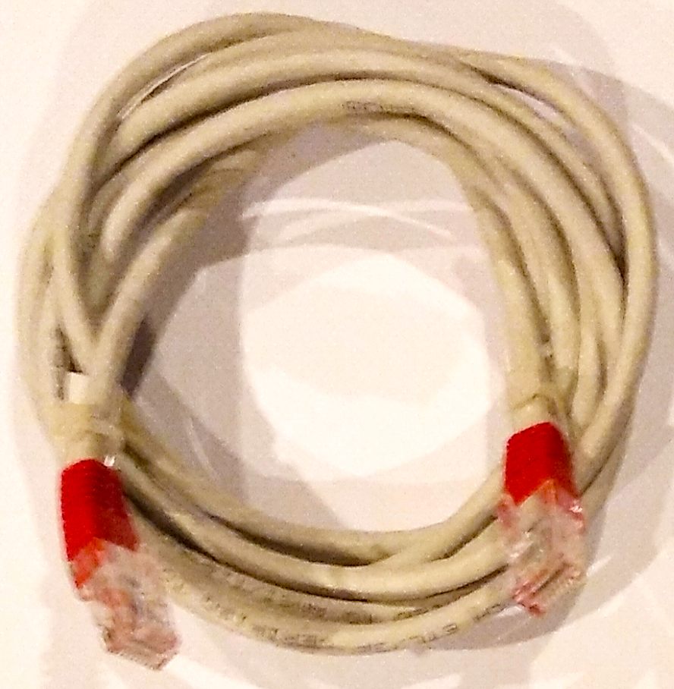

Fig. 4: Cable rede RJ45
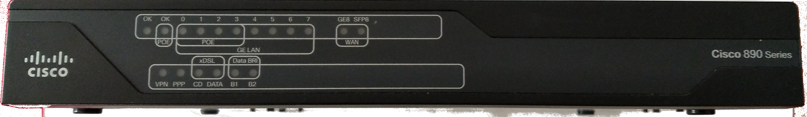Fig. 3: Panel Frontal
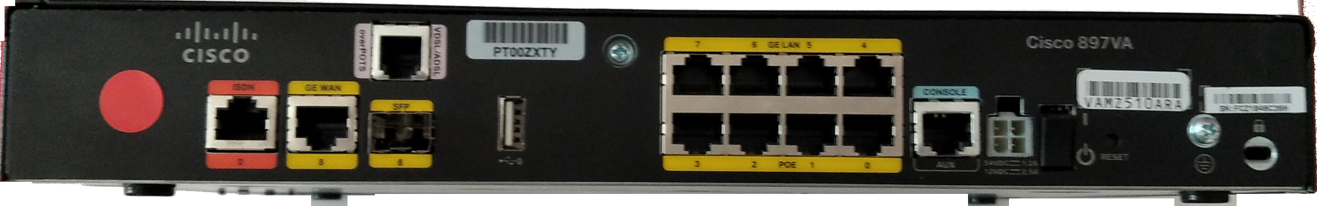Fig. 2: Panel Traseiro
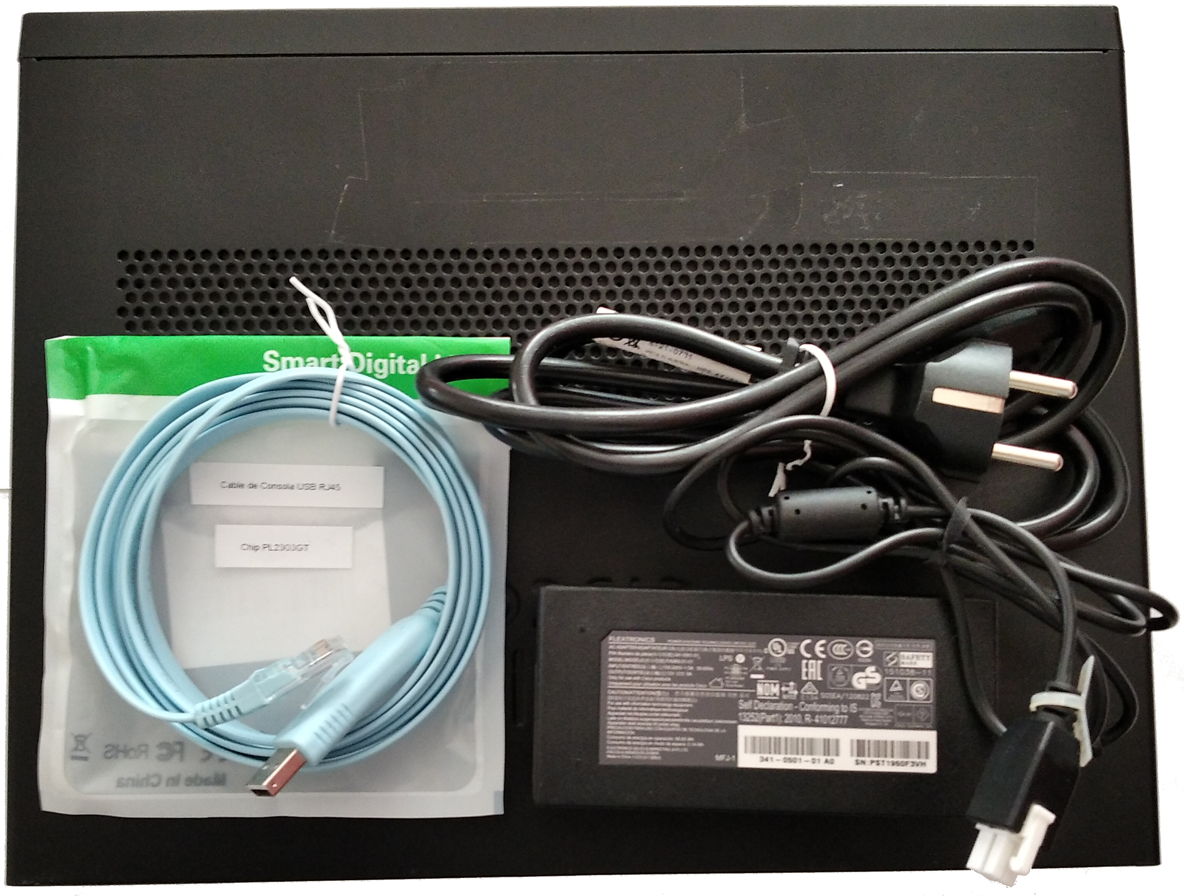Fig. 1: Material: Router C897VA-K9, cable AC Cisco, cable consola RJ45-USB Chip PL2303GT

  - Entrega/Revisión material necesario para a práctica:

  - Identificar Panel Traseiro e Frontal [1]
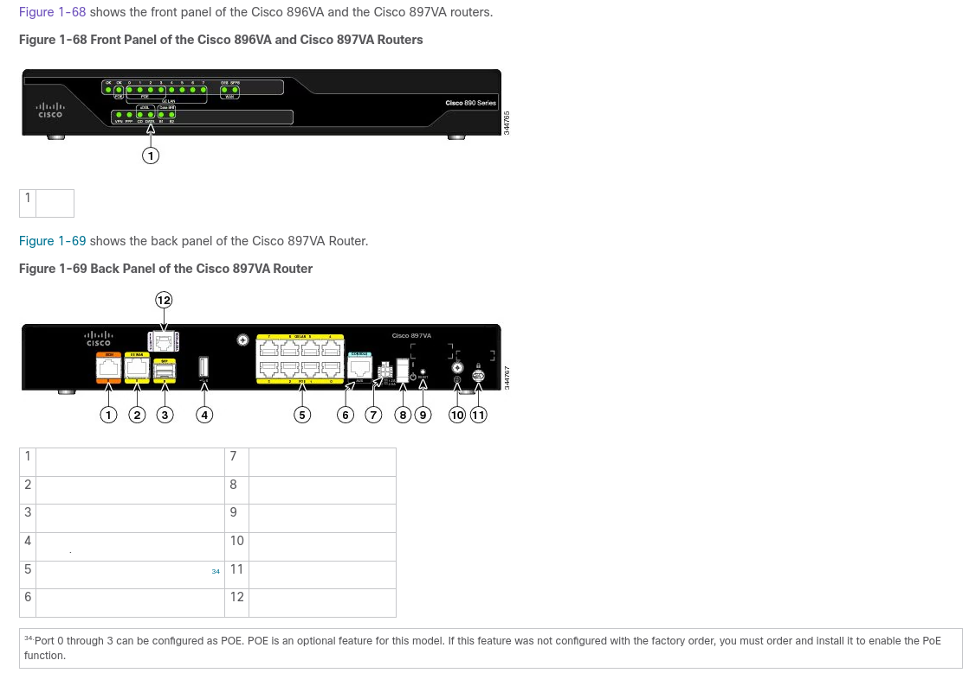
  - Avisar ao docente para a revisión. ₁

- Conectar a regleta á corrente eléctrica na vosa zona de traballo.
- Resetear o router á configuración de fábrica:
  - [5] Conectar o cable AC Cisco ao router e a unha toma da corrente eléctrica da regleta.
  - [1] Encender o router: Premer On/Off Switch (identificado co número 8 no Panel Traseiro)
  - Verificar a conexión do hardware: Esperar a que o led OK no frontal do router deixe de parpadear.
  - Avisar ao docente para a revisión. ₂
  - [6] Resetear o router á configuración de fábrica:
Seguir os pasos indicados en [6] Custom Configuration File for Cisco 892FSP, Cisco 896VA, Cisco 897VA, and Cisco 898EA:
Paso 1. Acender o dispositivo.
Paso 2. Premer e mantén premido o botón Reset Button (identificado como número 9) no panel traseiro do router ata que o LED de estado do sistema comece a parpadear. Normalmente, isto ocorre en 5 segundos.
O router recárgase despois de que a configuración de inicio fose substituída pola nova configuración do cliente.
  - Avisar ao docente para a revisión. ₃
- Portátil:
      - Conectar o portátil á regleta de corrente eléctrica.
      - Arrancar co USB Live Kali amd64.
      - Executar nunha consola
$ setxkbmap es #Configurar teclado en español
$ sudo su - #Acceder á consola de root(administrador) a través dos permisos configurados co comando sudo (/etc/sudoers, visudo)
# dmesg -w #Amosar as mensaxes do kernel acontecidas e espera a próximas conexións en tempo real sen devolver o prompt. A opción -w é válida dende a versión do kernel 3.5.0
      - [2][3][4][9][10] Conectar o cable consola RJ45-USB do router ao portátil. No portátil conectar o USB e no router o RJ45.
      - Identificar na consola o recoñecemento de conexión do cableado. Similar a :
[ 612.593162] usb 3-6: new full-speed USB device number 6 using xhci_hcd
[ 612.743009] usb 3-6: New USB device found, idVendor=1a86, idProduct=7523, bcdDevice= 2.54
[ 612.743024] usb 3-6: New USB device strings: Mfr=0, Product=2, SerialNumber=0
[ 612.743028] usb 3-6: Product: USB2.0-Ser!
[ 612.747272] ch341 3-6:1.0: ch341-uart converter detected
[ 612.748154] ch341-uart ttyUSB0: break control not supported, using simulated break
[ 612.748325] usb 3-6: ch341-uart converter now attached to ttyUSB0
(e) Avisar ao docente para a revisión. ₄
(f) Conectar por consola ao router mediante puerto serie:
Como podemos revisar en [3] [4] en sistemas MS Windows é típico establecer a conexión mediante os programas Hyper Terminal ou Putty. En sistemas GNU/Linux existen varias alternativas para conectarse por consola a un switch ou router a través do porto serie, a saber: minicom, screen e picocom. Así, para conectarte á consola do router, unha vez que dmesg comproba que o dispositivo foi recoñecido (neste caso, asignouse a /dev/ttyUSB0), podes empregar os seguintes comandos:
- Opción1. Minicom:
Configura o minicom para usar o dispositivo e os parámetros axeitados (normalmente 9600bps, 8N1). Podes facelo executando:
# minicom -D /dev/ttyUSB0 -b 9600
Ou ben, executa minicom -s para entrar no menú de configuración e establecer o dispositivo serie como /dev/ttyUSB0 e o baud rate a 9600.
- Opción2. Screen:
É unha opción sinxela para abrir unha sesión de terminal sobre o dispositivo serie:
# screen /dev/ttyUSB0 9600
- Opción3. Picocom:
Outra alternativa lixeira para comunicación serie:
# picocom -b 9600 --databits 8 --parity n --stopbits 1 /dev/ttyUSB0

(g) Configurar o router [7] [8]:
Unha vez conectado á consola mediante minicom, screen ou picocom premer Enter.
- Asignar a dirección IP á interface
A continuación, introduce:
no #Respostar no para non entrar no modo de configuración inicial a través de diálogos.
enable #Cambia do modo EXEC de usuario ao modo EXEC privilexiado (modo administrador), o cal permite executar comandos avanzados de configuración e xestión do router.
show running-config #Amosa a configuración actual do router que está cargada na memoria RAM (é dicir, a que está en funcionamento).
configure terminal #Entra no modo de configuración global do router.
interface vlan 1 #Entra na configuración específica da interface vlan1.
ip address 10.10.10.11 255.255.255.0 #Asigna á interface vlan1 a IP 10.10.10.11 cunha máscara de subrede 255.255.255.0 (subrede /24).
no shutdown #Activa a interface (que pode estar desactivada por defecto).
exit #Saír da configuración da interface e volve ao modo de configuración global.
- Habilitar o acceso por SSH
Para acceder ao router de forma segura, debes xerar as claves RSA, definir un nome de dominio e configurar as liñas VTY para usar autenticación local. Por exemplo:
ip domain-name grupoN.local #Define o nome de dominio do router. Pódese poñer calquera nome de dominio, non ten por que existir na Internet. N debe ser sustituído polo número do grupo.
hostname Cisco897-grupoN #Define o hostname do router dentro do modo de configuración global. N debe ser sustituído polo número do grupo.
crypto key generate rsa modulus 1024 #Xera o par de claves RSA que o router usará para cifrar as comunicacións SSH.
username admin privilege 15 secret abc123. #Crea un usuario chamado admin cun nivel de privilexio 15 (máximo acceso) e o contrasinal cifrado abc123. (Ollo!: O punto final forma parte do contrasinal.
line vty 0 4 #Entra na configuración das liñas VTY 0 a 4, que son as sesións virtuais para acceso remoto (SSH/Telnet).
login local #Indica que para acceder por VTY (SSH), se debe usar un usuario e contrasinal locais (os definidos co comando username).
transport input ssh #Limita o tipo de conexións aceptadas polas liñas VTY a só SSH (desactiva Telnet).
exit #Saír da configuración das liñas VTY e volve ao modo de configuración global.
exit #Saír da configuración global.
- Gardar a configuración
Unha vez realizados os cambios, non esquezas gardar a configuración:
write memory #Garda a configuración actual (que está en RAM, chamada running-config) na memoria NVRAM como startup-config. Asegura que a configuración se manteña despois de reiniciar o router. Se non executas write memory, perderías todos os cambios ao apagar ou reiniciar o equipo.
- Saír da consola serie:
Opción1. minicom
Premer as teclas Ctrl + A + X e elixir a opción Yes
Opción2. screen
Premer as teclas Ctrl + A + K e elixir a opción y
Opción3. picocom
Premer as teclas Ctrl + A e logo as teclas Ctrl + X
Con estes comandos, o router terá a dirección IP 10.10.10.11 e estará configurado para aceptar conexións SSH nas liñas VTY. Estas liñas VTY (Virtual Teletype) son interfaces virtuais que permiten o acceso remoto ao router, xestionando sesións a través de protocolos como Telnet ou SSH. Estas liñas non son portas físicas nin conectores, senón canais lóxicos definidos no software do dispositivo. Cada vez que se establece unha conexión remota, o router asigna unha sesión a unha das liñas VTY configuradas.
Por exemplo, a directiva:
line vty 0 4
indica que existen cinco liñas VTY, numeradas do 0 ao 4, o que significa que por defecto só se permiten 5 sesións remotas simultáneas. Se se precisan máis conexións simultáneas, o router deberá ser configurado para ampliar ese rango (sempre que o hardware e o software o permitan).
Para comprobar cantas liñas VTY están configuradas nun router Cisco, podes utilizar os seguintes comandos en modo EXEC:
- Ver a configuración actual das liñas VTY:
show running-config | include line vty
Este comando amosa a sección da configuración que define as liñas VTY, permitindo ver, por exemplo, "line vty 0 4".
- Comprobar as liñas e o seu estado:
show line
Este comando mostra todas as liñas, incluíndo as VTY, e indica o seu estado operativo.
En resumo, as liñas VTY son virtuais e permiten establecer sesións remotas para a administración do router, e a directiva "line vty 0 4" limita por defecto o número de sesións simultáneas a 5. Para saber cantas liñas se están a usar e dispoñibles, é recomendable revisar a configuración co comando "show running-config" ou "show line".

- Avisar ao docente para a revisión. ₅

- Desconectar o cable consola RJ45-USB
- Configurar a rede para a NIC eth0. Executar nunha consola:
$ setxkbmap es #Configurar teclado en español
$ sudo su - #Acceder á consola de root(administrador) a través dos permisos configurados co comando sudo (/etc/sudoers, visudo)
# /etc/init.d/avahi-daemon stop #Parar o demo avahi-daemon(control resolución de nomes) para poder configurar de forma manual a configuración de rede e non ter conflicto con este demo.
# /etc/init.d/network-manager stop || pkill NetworkManager #Parar o demo network-manager(xestor de rede) ou o script NetworkManager (executado sen ser demo) para poder configurar doutro xeito (co comando ip(ifconfig) de forma manual ou mediante networking (ficheiros /etc/init.d/networking, /etc/init.d/networking.d) a configuración de rede e non ter conflicto con este xestor.
# ip addr show eth0 #Amosar información sobre a NIC eth0.
# ip addr add 10.10.10.10/24 dev eth0 #Configurar a tarxeta de rede eth0, coa IP: 10.10.10.10 e máscara de subrede: 255.255.255.0
# ip link show eth0 #Amosar información sobre a NIC eth0. Revisar a configuración de rede de eth0
- Conectar un cable de rede RJ45 o portátil ao porto GigabitEthernet 0 (GE 0) do Router

- Conectar mediante SSH dende o portátil ao Router. Executar na anterior consola:
$ exit #Saír da shell de root para voltar á shell do usuario de sistema kali
$ ping -c2 10.10.10.11 #Enviar 2 paquetes ICMP ECHO_REQUEST ao router, solicitando 2 paquetes ICMP ECHO_RESPONSE, para verificar a conectividade de rede co router.
$ ssh -oHostKeyAlgorithms=+ssh-rsa -oKexAlgorithms=+diffie-hellman-group14-sha1 \
-oCiphers=+aes128-cbc admin@10.10.10.11 #Comprobar se o servidor SSH está activo e podemos conectarnos a el dende o portátil co usuario admin e o seu contrasinal (o cal configuramos no paso 3.g.2 → abc123. ). Se é a primeira ver que nos conectamos o servidor avísanos se estamos de acordo coa autenticación. Respostamos yes e pulsamos Enter. A opción -v (modo verbose) aporta información máis detallada da conexión.
(admin@10.10.10.11) Password:
Cisco897-grupoN# show running-config
Cisco897-grupoN# exit
Connection to 10.10.10.11 closed by remote host.
Connection to 10.10.10.11 closed.

- Indicar que acontece se intentades conectar por SSH cambiando o cable de rede RJ-45 a calquera porto GigabitEthernet distinto do porto 0.

- Avisar ao docente para a entrega e revisión da práctica. ₆

Revisión:
₁ 2 3 4 5 6

